ผลการปฏิบัติงานประจำเดือน มกราคม ๒๕๖๘
ประจำปีงบประมาณ พ.ศ. 2568
งานอำนวยการ สถานีตำรวจสุวรรณคูหา
………………………………………
รวมแถวเคารพธงชาติ ตรวจเครื่องแต่งกายและทรงผม
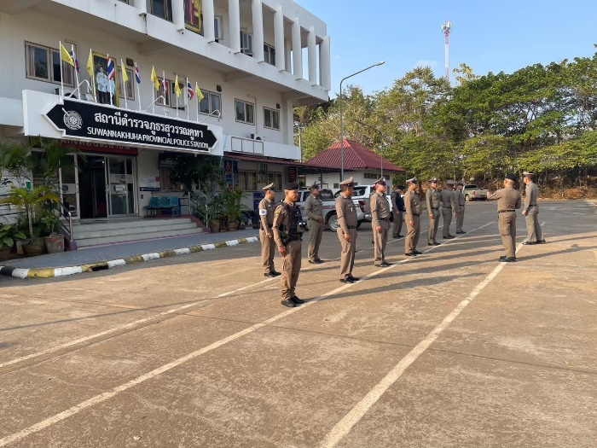

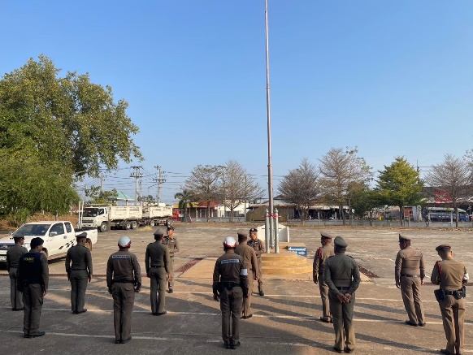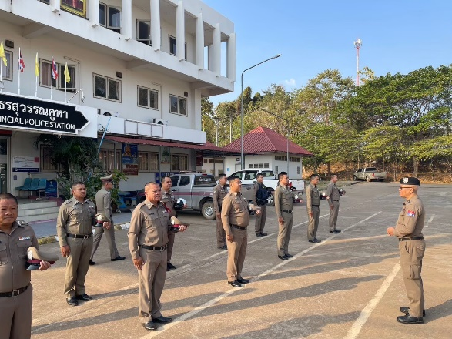

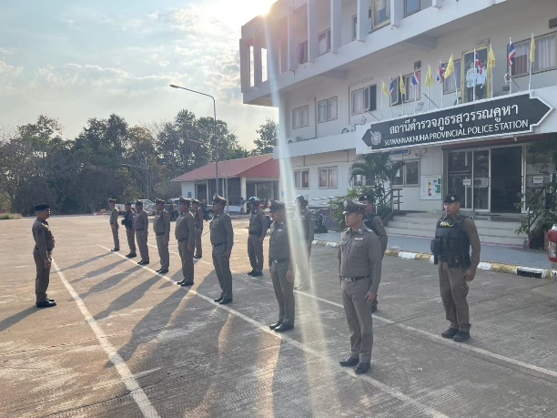
เมื่อวันที่ ๗ มกราคม ๒๕๖๘ เวลา ๐๘.๓๐ น. พ.ต.อ.พงศ์ศักดิ์ ชัยชนะกุล ผกก.สภ.สุวรรณคูหา พร้อมข้าราชการตำรวจ สภ.สุวรรณคูหา ร่วมแถวเคารพธงชาติ กล่าวบทปลงใจ อุดมคติตำรวจ คำสัตย์ปฏิญาณ ประชุมชี้แจงภารกิจ และข้อราชการต่างๆ พร้อมทั้งตรวจเครื่องแต่งกาย และทรงผม

เมื่อวันที่ ๑๖ มกราคม ๒๕๖๘ เวลา ๐๙.๓๐ น. พ.ต.อ.พงศ์ศักดิ์ ชัยชนะกุล ผกก.สภ.สุวรรณคูหา ออกตรวจเยี่ยมบ้านพักเรือนแถวข้าราชการตำรวจ สภ.สุวรรณคูหา ดูแลผู้ใต้บังคังบัญชา และสอบถามปัญหาความเดือดร้อน

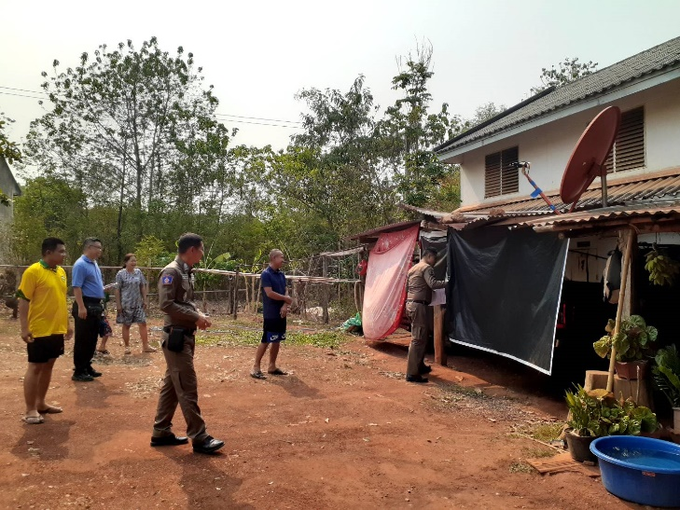

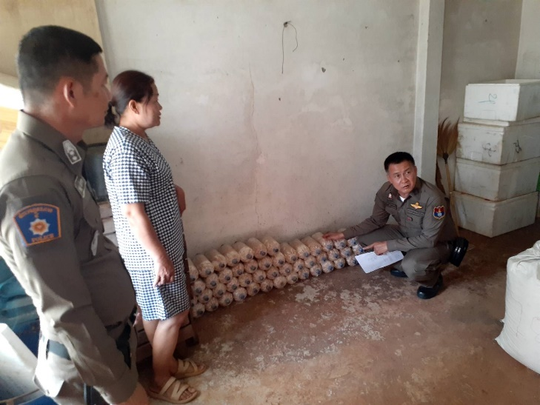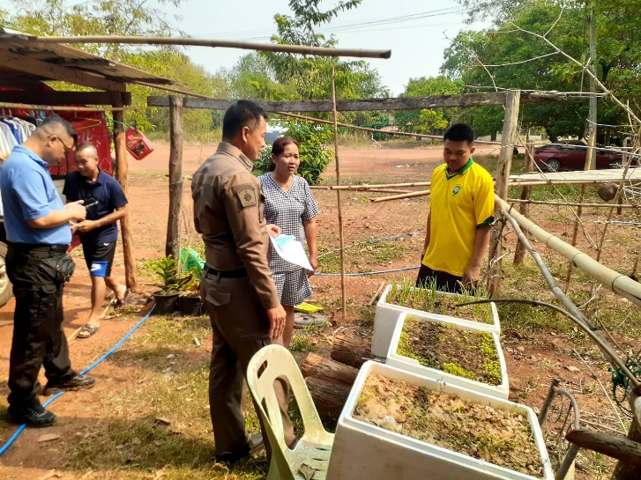

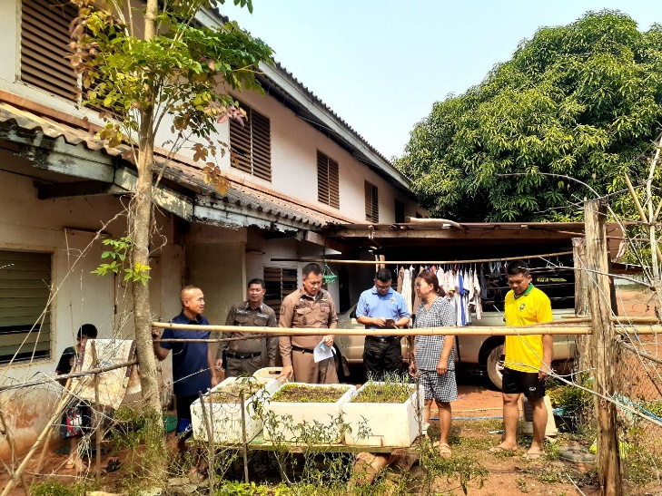

เมื่อวันที่ ๒๐ มกราคม ๒๕๖๘ เวลา ๐๙.๐๐ น. พ.ต.อ.พงศ์ศักดิ์ ชัยชนะกุล ผกก.สภ.สุวรรณคูหา มอบหมายให้คณะกรรมการตรวจสอบ อาวุธปืน และเครื่องกระสุนปืน ในการรักษา ดูแลให้ครบถ้วน และสมบรูณ์ พร้อมใช้งานตามนโยบายของ สำนักงานตำรวจแห่งชาติ
